Причины развития системной гипоплазии временных зубов, причины системной гипоплазии постоянных зубов
Гипоплазия эмали — это нарушение обызвествления и формирования твердых тканей зубов. Клинически гипоплазия определяется как один из трех дефектов эмали (ограниченное помутнение, диффузное помутнение и гипоплазия). При гипоплазии эмали возникает дефект поверхности зуба в результате уменьшения ее толщины. Дефект проявляется в виде ямочек, единичных или множественных, мелких или глубоких, разбросанных по поверхности зуба или образующих горизонтальные ряды в виде бороздок: единичных или множественных, узких или широких (до 2 мм); в виде островков частичного или полного исчезновения эмали на значительной протяженности Истонченная эмаль бывает прозрачной или мутной (опаловой). Распространенность дефекта по поверхности эмали определяют визуально. Далее суммируют все участки поражения и вычисляют процент (или часть) пораженной поверхности к общей видимой поверхности зуба.

Разработано несколько гипотез этиопатогенеза гипоплазии. Суть одной из них заключается в том, что первичные изменения начинаются в амелобластах, и гипоплазия эмали может наблюдаться только во время формирования матрицы. Начальные нарушения возникают во время формирования или секреции вещества эмали внутри цитоплазмы. Однако эта стадия болезни обратима, поскольку клетки еще способны возобновить нормальную функцию. В последующем по морфологическим изменениям заметны линии роста. В поздние и наиболее тяжелые стадии болезни выявляются характерные вакуольные изменения амелобластов, вплоть до их полного разрушения. Таким образом, клетки не могут больше функционировать, амелогенез прекращается. В последующем клинически диагностируется гипоплазия эмали.

Временные зубы | Постоянные зубы
Резус-конфликт с матерью | Нарушения обмена веществ до/после рождения
Болезни беременных  (гистоз, краснуха) | Токсические диспепсии в период формирования и минерализации зубов
Родовая травма | Острые инфекционные заболевания
Недоношенные дети | Перенесённый рахит
Родившиеся в асфиксии | Хронические соматические заболевания
Перенесённая гемолитическая желтуха

По локализации гипоплазии можно определить возраст, в котором ребенок перенес заболевание.
4,5-6 месяцев: Гипоплазия коронок центральных резцов в области режущего края и бугры 6х зубов;
9-12 месяцев: Боковые клыки и резцы-режущий край, центра.резцы и 6е зубы-область экватора.

Выделяют 3 формы системной гипоплазии

1. Изменение цвета эмали
Пятна: белые, желтоватые, границы пятен четкие, величина пятен у всех зубов одинаковая;
Локализация: на вестибулярной поверхности резцов и клыков.
2. Недоразвитие эмали
Волнистая форма: не заметна;
Точечная форма: точки на язычной, либо вестибулярной поверхности;
Бороздчатая форма: одиночные поперечные борозды, в случае чередования подобных борозд - лестничная форма гипоплазии.
3. Отсутствие эмали (аплазия)
Системная гипоплазия проявляется на зубах, сформированных в один период жизни.

План лечения и диспансеризации детей 6-12 лет с системной гипоплазией, бороздчатой формы.
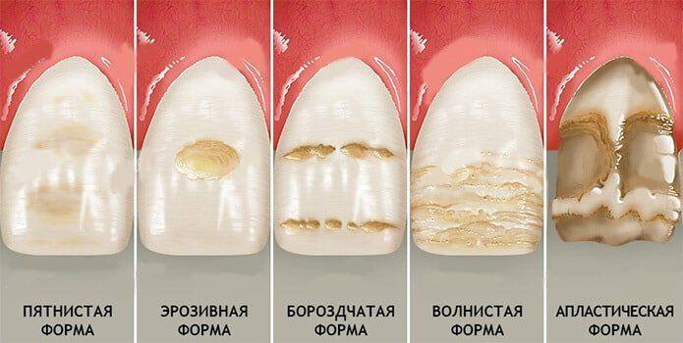
Основные жалобы пациентов — косметические дефекты зубов, которые проявляются меловидной или пигментированной эмалью, дефектами эмали. Из-за эстетической неудовлетворенности пациенты с гипоплазией эмали меньше разговаривают, меньше смеются, замкнуты.
У людей с тяжелой гипоплазией нередко нарушается жевательная функция. Если дефекты эмали значительные, отмечается болезненность зуба при воздействии химических раздражителей.
Гипоплазия, проявляющаяся меловидными пятнами, как правило, не требует лечения, за исключением пациентов, у которых коричневое окрашивание зубов вызывает эстетический дискомфорт. В таких случаях требуется отбеливание зубов, эстетическое пломбирование или изготовление ламинатов. Если определяется шероховатость эмали или ее неглубокое размягчение, во избежание поражения гипоплазии кариесом, эти участки эмали следует сошлифовывать. Для уплотнения основания дефекта достаточно реминерализирующего действия слюны.
При глубоких поражениях эмали, проникающих до дентина, необходимо препарировать полость и запломбировать ее. Препарирование полости следует проводить до видимо здоровых тканей, иначе пломбирование может быть неэффективным. С целью повышения эффективности пломбирования дефектов при гипоплазии зубов рекомендуется проведение курса реминерализирующей терапии на участки поражения с использованием растворов фторидов. Если коронка зуба значительно деформирована, необходимо эстетическое протезирование.
Период 6-12 лет является возрастом сменного прикуса.
В целях профилактики системной гипоплазии постоянных зубов, необходимо следить за здоровьем беременной, а также предупредить заболевания ребенка в течение первых лет жизни.
При бороздчатой форме гипоплазии чаще рекомендуется закрытие дефектов композитными материалами.

